用户手册

Group4：朱锐，王宇茹，邢睿，张水涵

**文件功能**

本文件旨在帮助用户canvas并对常见的问题进行解答

1. **Register**

用户名：1开头的是学生，2开头的是老师，3开头的是管理员；用户名必须是8位数字

邮箱：正确的邮箱格式

密码：同时包含数字和字母，必须是8-20位。

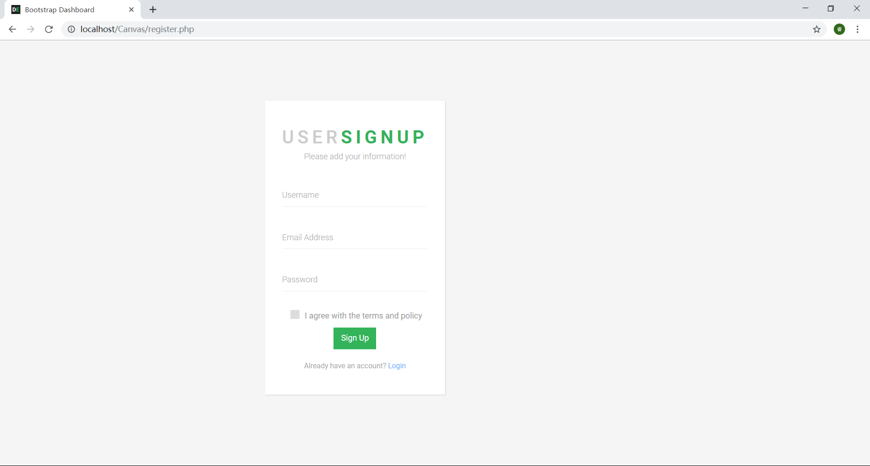

1. **Login**

输入账号和密码以及验证码，点击登录即可。

如果账户或密码或验证码输入错误会有相应提示。

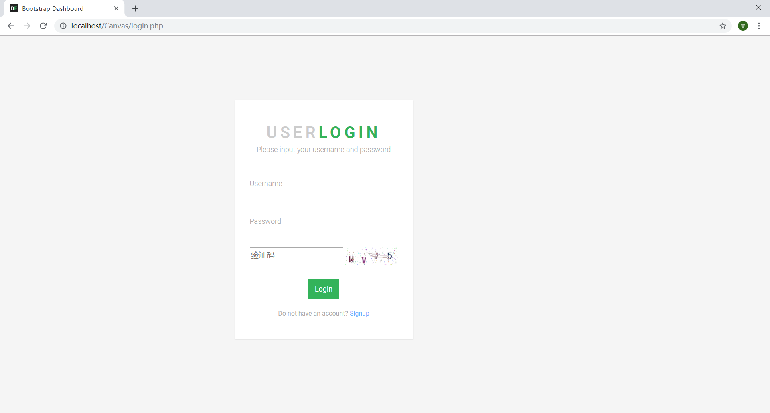

1. **Account**

**学生**：显示学生的个人信息，包括学生的姓名，学号以及邮箱信息。

**老师**：显示老师的个人信息，包括老师的教工号，姓名及邮箱信息。

学生和老师均具有修改个人信息功能，点击修改按钮，可以实现对个人信息的修改。

注意：学生和老师均不可修改学号和教工号，只可修改用户名和邮箱信息。

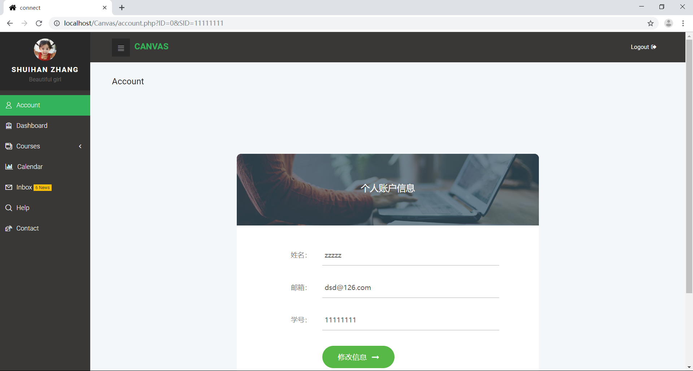

1. **Dashborad**

注意：Dashboard界面不可以直接访问导航条的其他页面，只能先点击指定课程，再从课程页面访问其他页面。

**学生**：显示该学生所选课程导图。

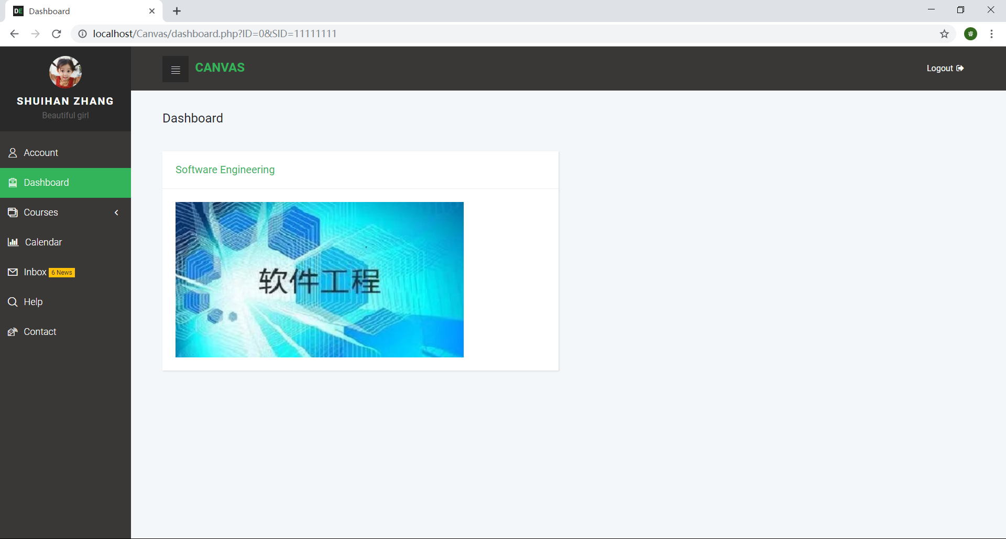

**老师**：显示该教师教授课程导图。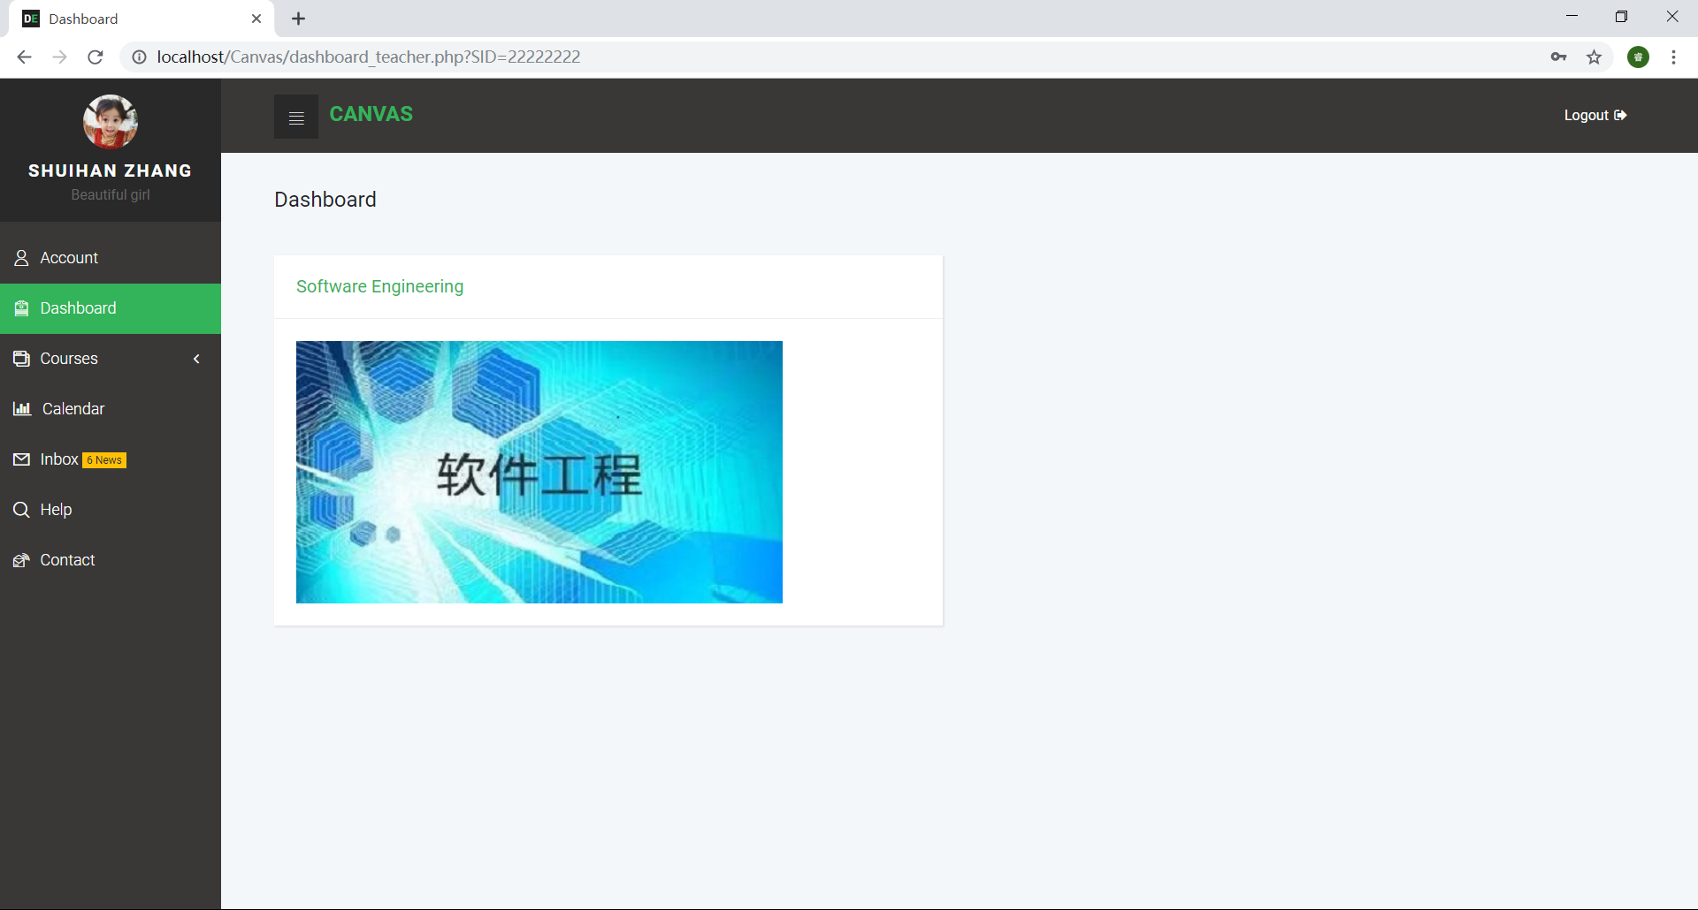

1. **Home**

**学生**：显示本周课程概览。

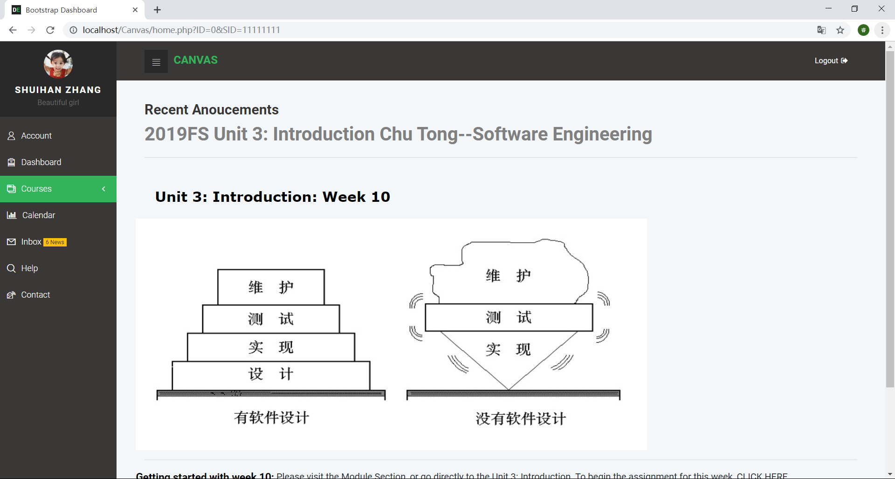

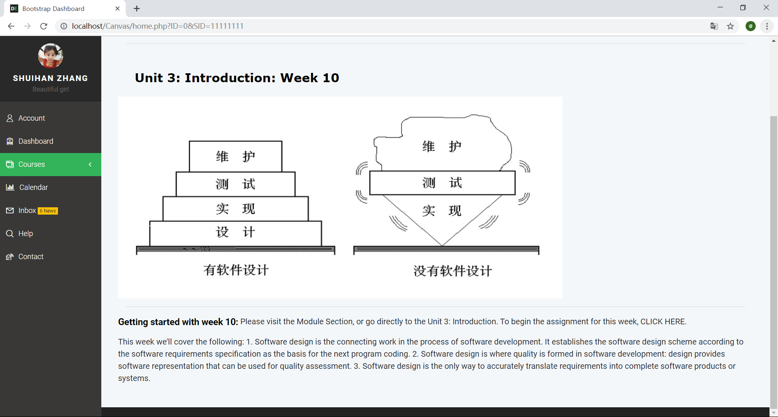

**老师**：点击“Edit”按钮可以编辑下一周的课程概览。

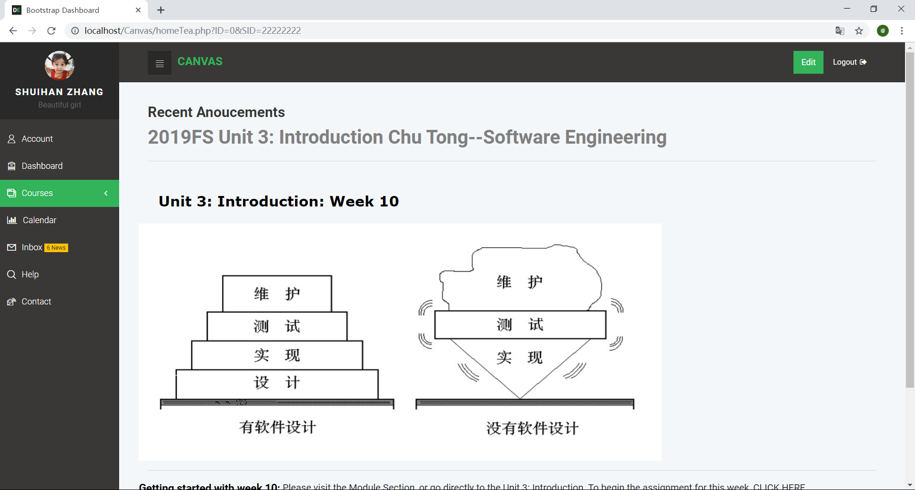

老师填写下一周课程名称，上传课程图片以及课程介绍。

* 注意：老师每编辑一次，就能增加一周的信息，所以每周的内容只可发布一次。（周数自动加一）

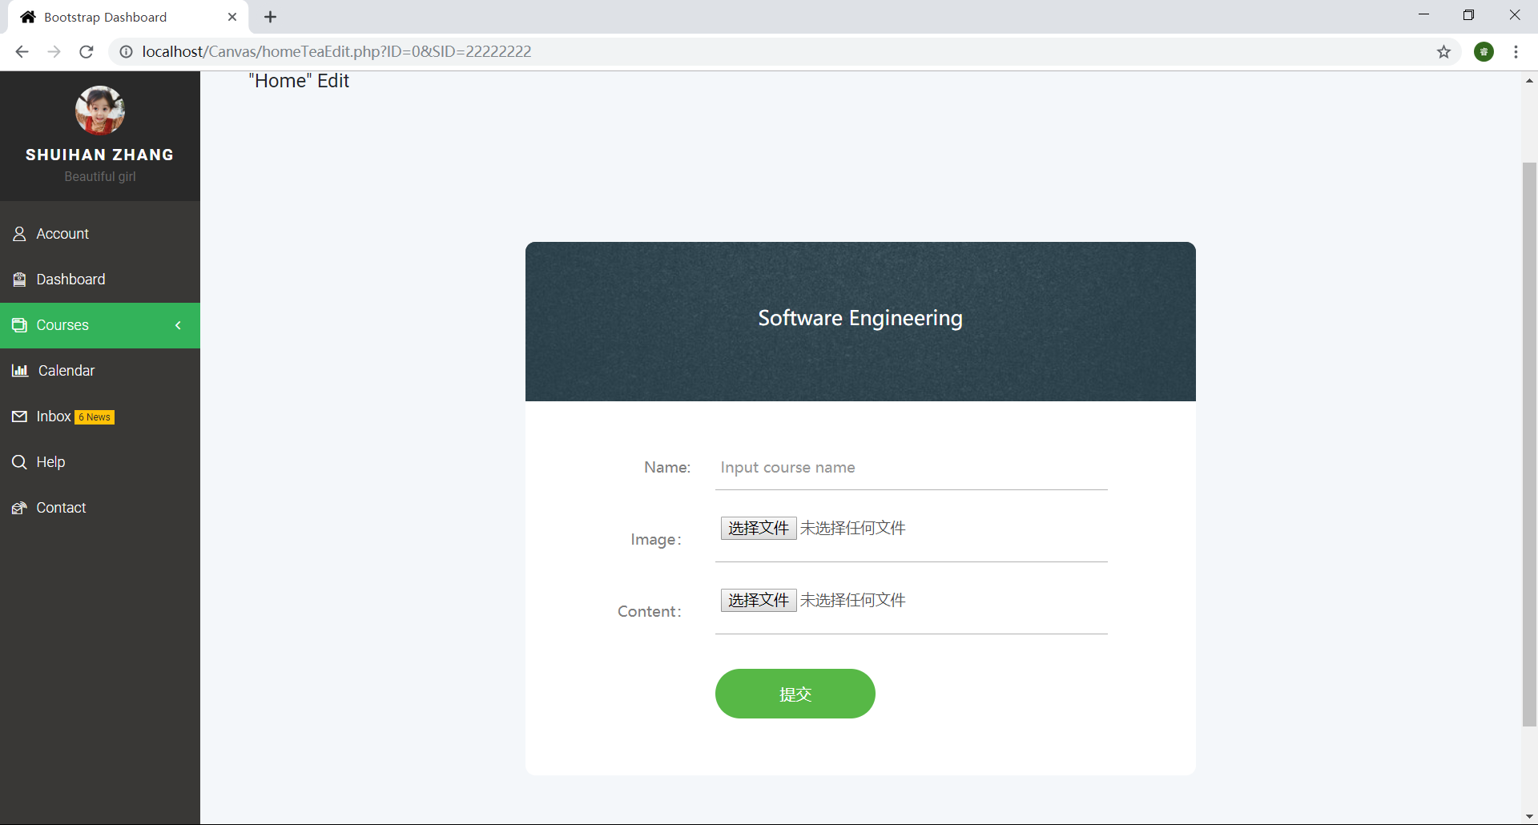

1. **Module**

**学生**：将所选课程按模块显示出来，并且将每个模块课程资料列出来，点击相应资料可直接下载。

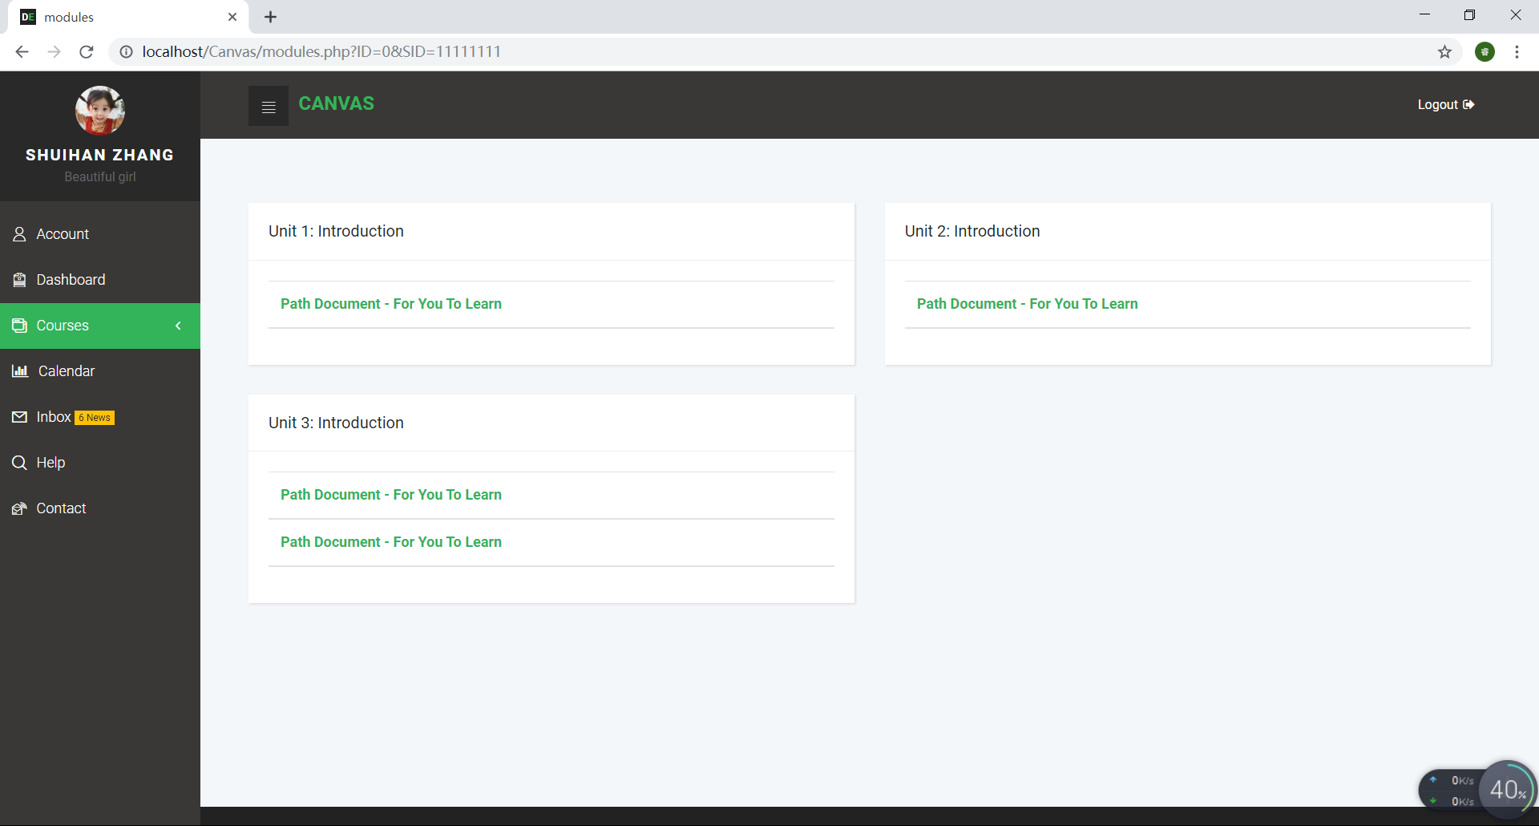

**老师**：同样会看到课程模块信息，可以增加模块和修改模块

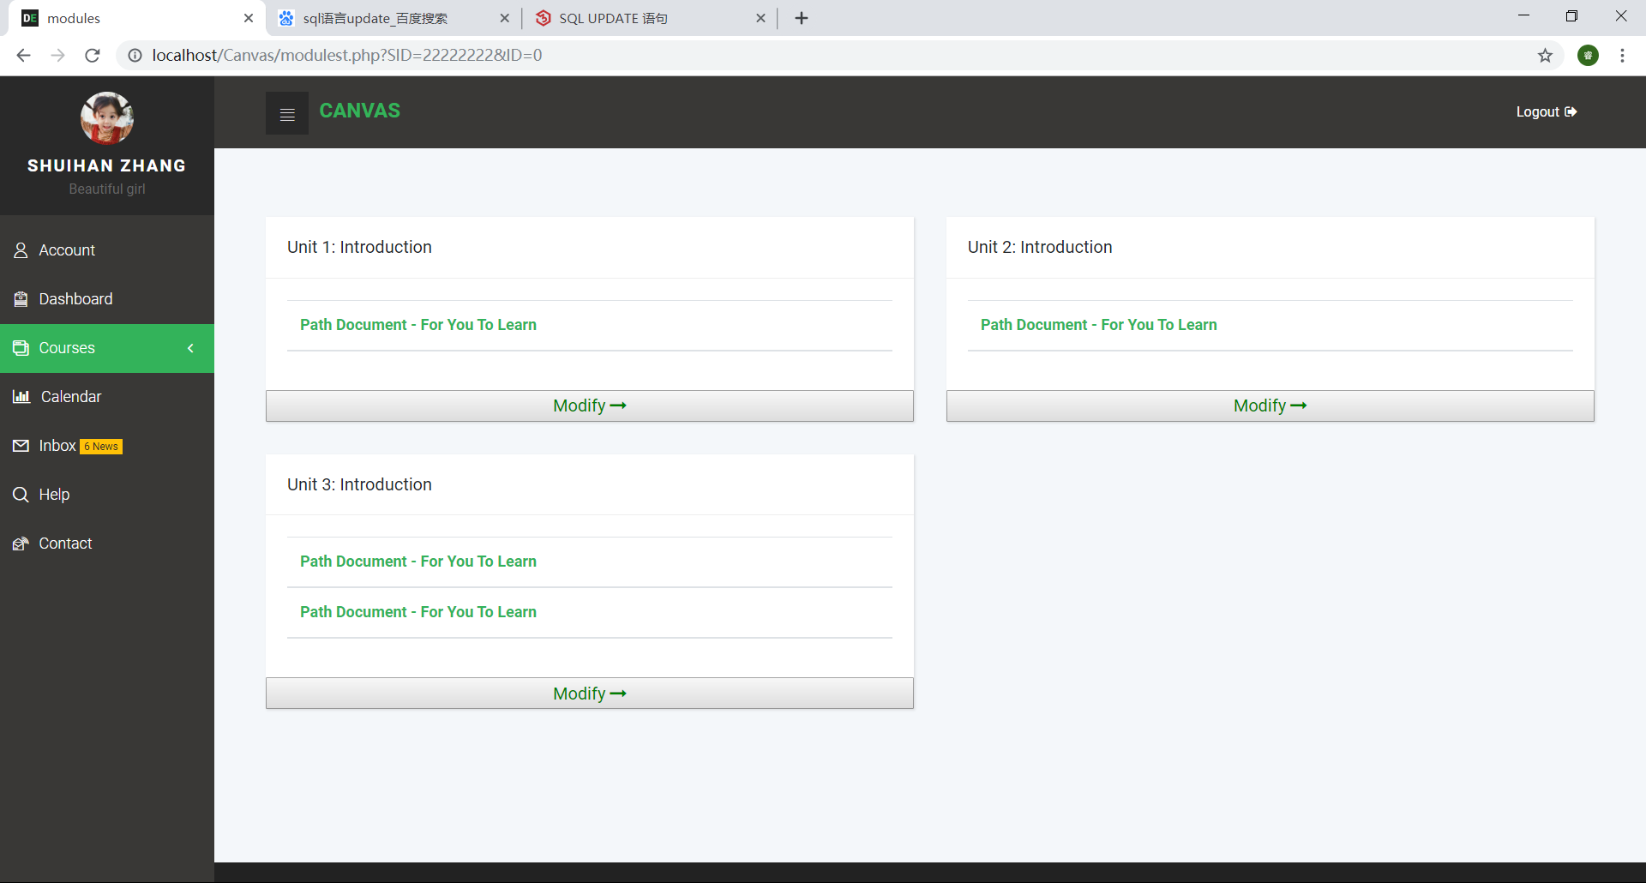

1. **Discussion**

实现讨论功能，点击单元模块，可以进入讨论区

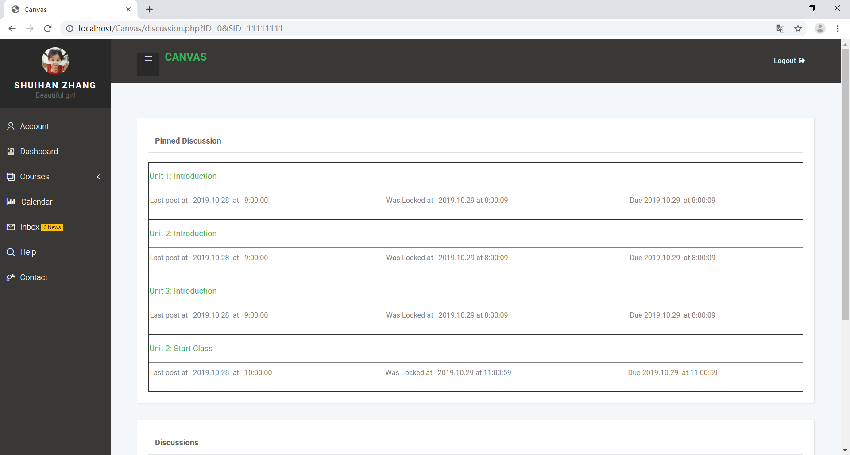

输入评论内容，并点击评论按钮可以进行评论，评论后会显示评论的内容，时间，及评论者的姓名信息。

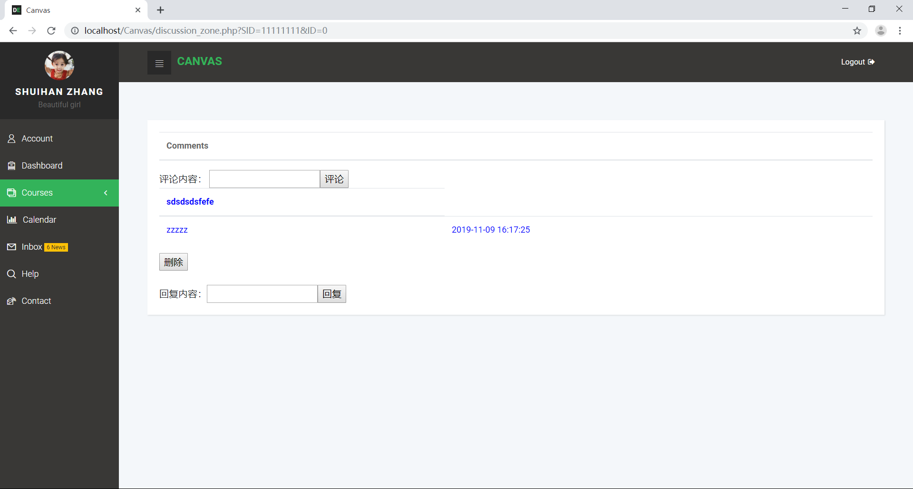

对应每条不同的评论可以进行回复和删除功能

输入回复内容并点击回复按钮，将实现对该条评论的回复。

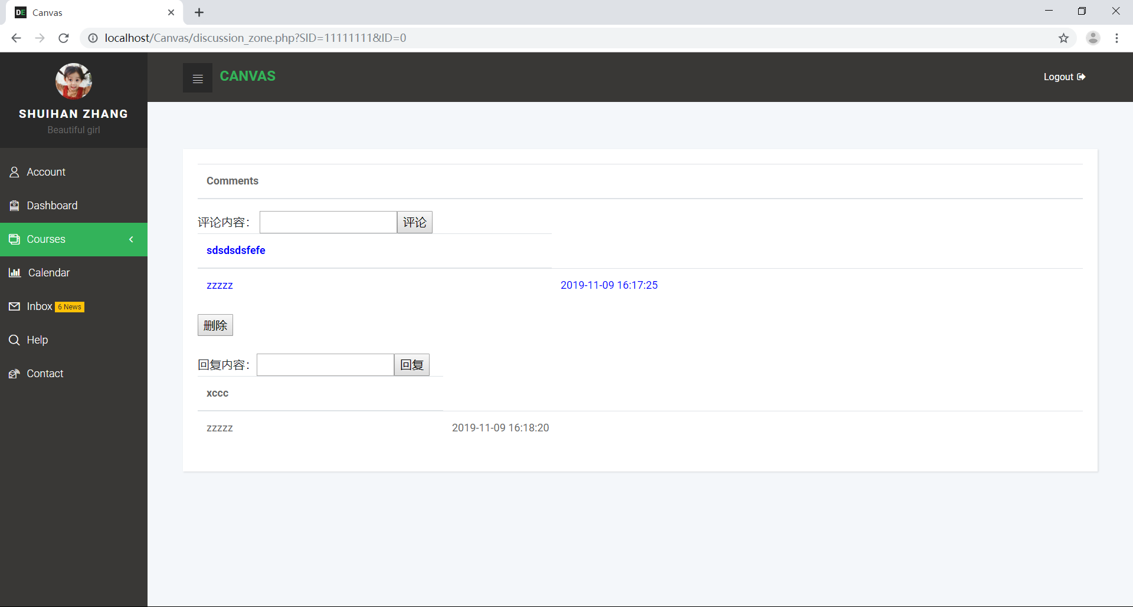

点击删除按钮将删除该条评论

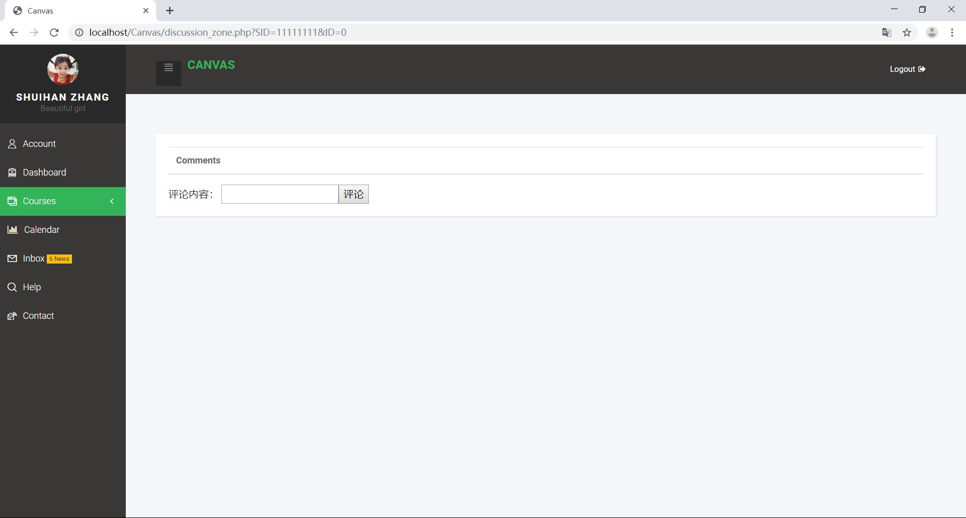

1. **Syllabus**

课程简介，显示课程内容，课程简介，课程目录

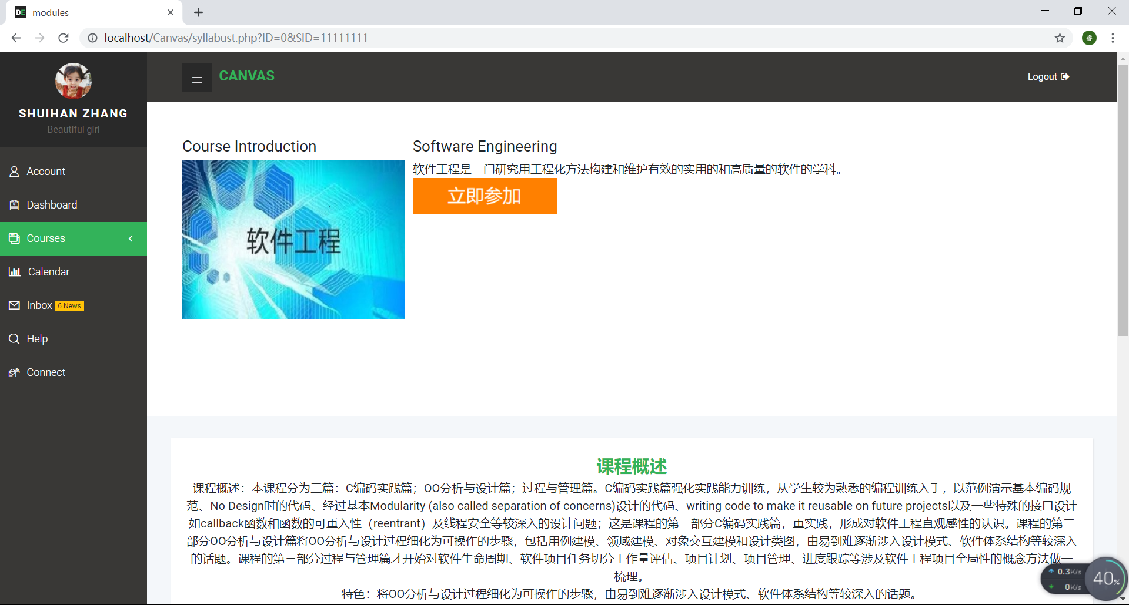

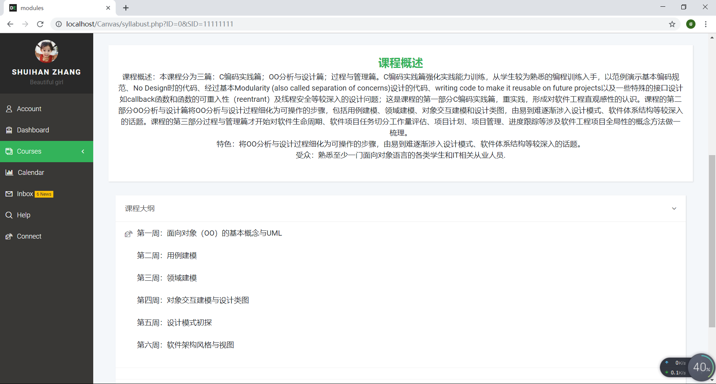

1. **Grades**

**学生：**

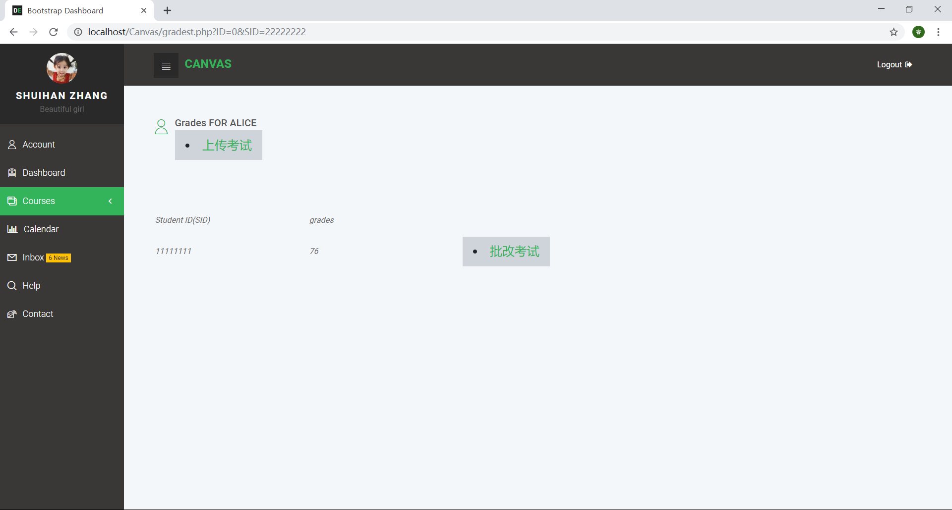

当学生第一次点击课程名字（如途中software）会进入单选题界面，单选题结束后，学生再次点击课程名字会进入主观题界面，当学生提交一次主观题后将不能重复答题。

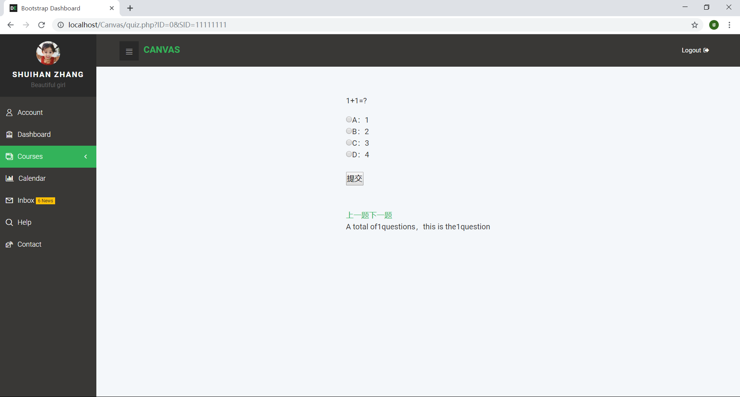

学生点击打印成绩按钮会显示如下界面：成绩将以表格形式显示在网页上。

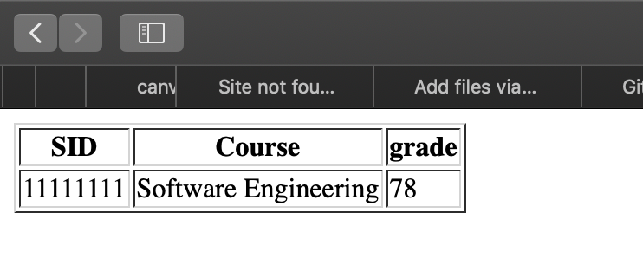

**老师：**



教师点击上传考试以上传主观题题目

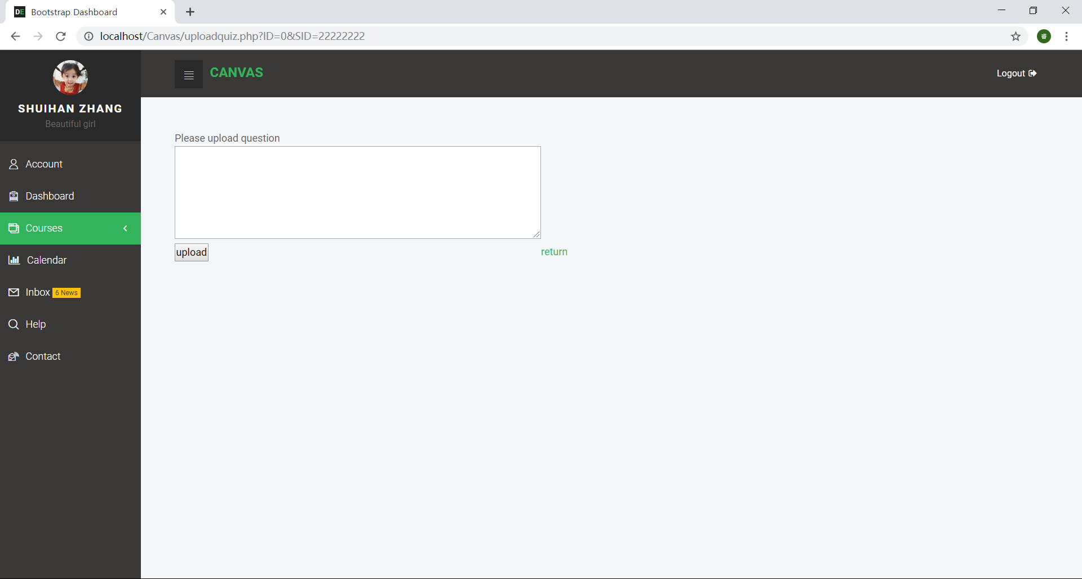

当学生回答完主观题后，教师点击对应学生后的批改考试按钮。

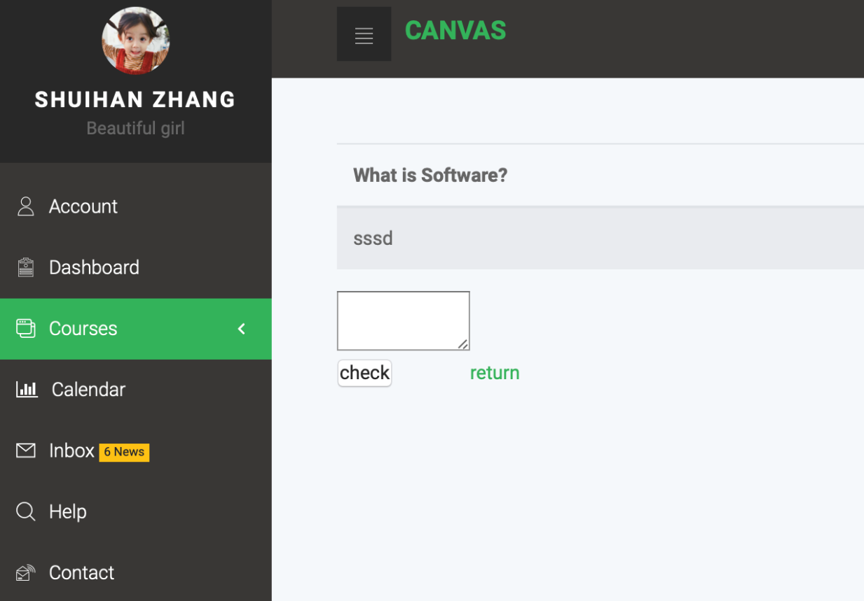

教师在文本框内键入成绩，选择check按钮完成批改功能，然后点击return返回成绩界面。

1. **Assignment**

**学生**：点击“CLICK HERE”可下载本周作业，完成后点击选择文件，选择作业之后点击Upload即可上传。同时，若老师已批改作业并打分，学生可以看到本次作业的分数。

注意：学生可重复上传作业，但作业以最后一次上传为准。

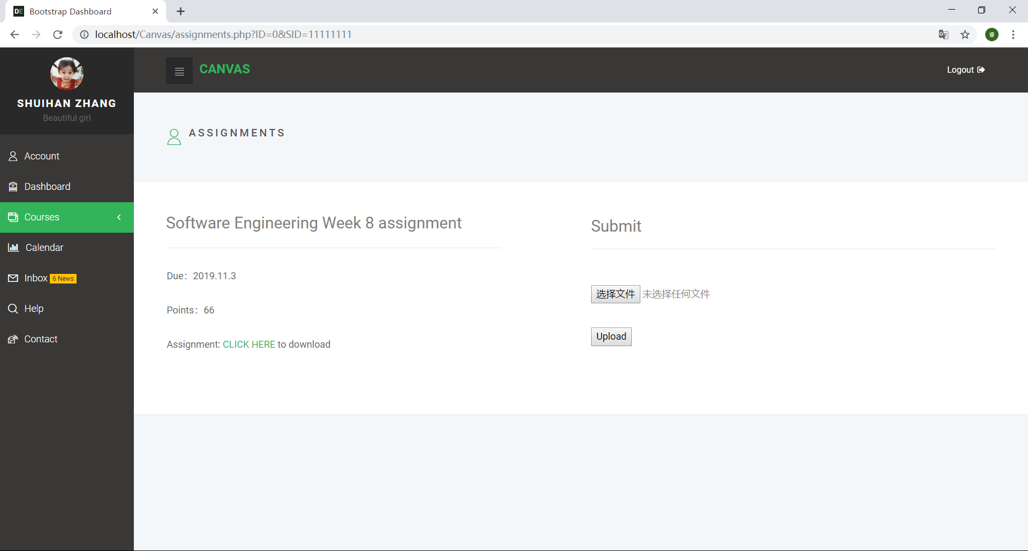

**老师**：老师可以点击学生作业下载，完成批阅后上传分数。

注意：老师可以重复批改，上传分数。

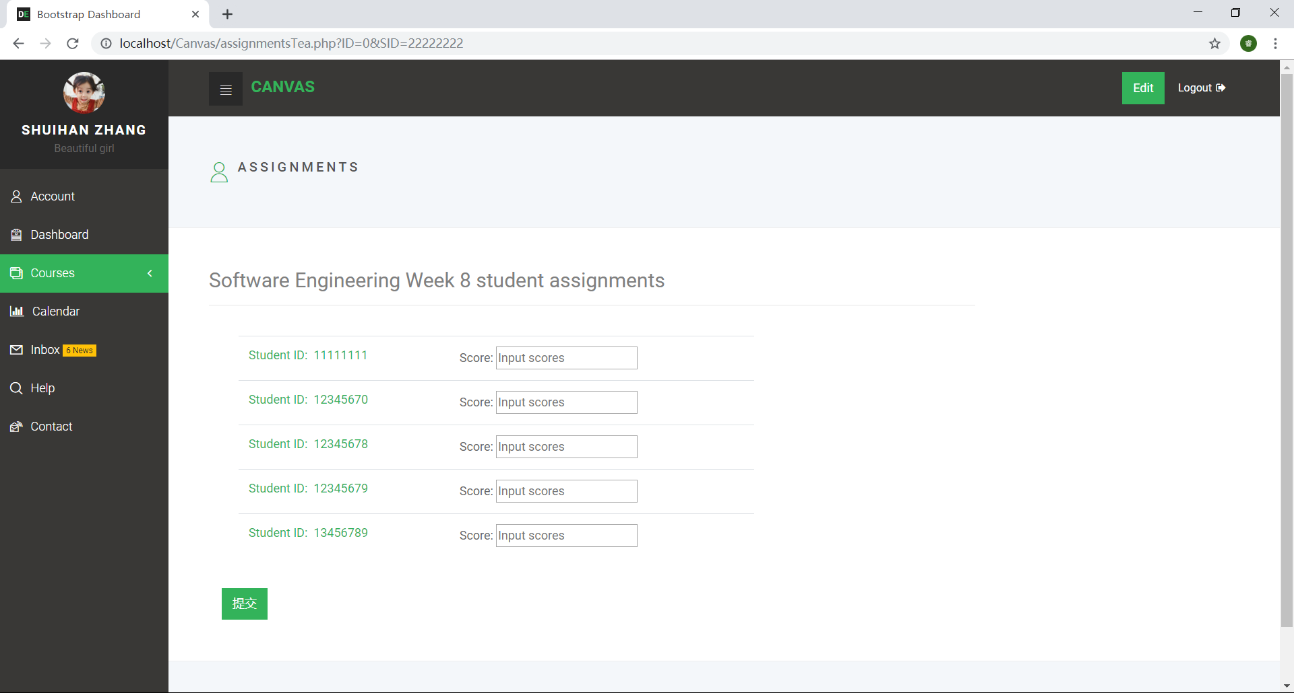

老师可以点击右上方“Edit”按钮进行当前周的作业发布。

老师填写作业的截止日期以及上传作业文件，点击提交即可。

注意：老师可以多次发布作业，但以最后一次发布为准。

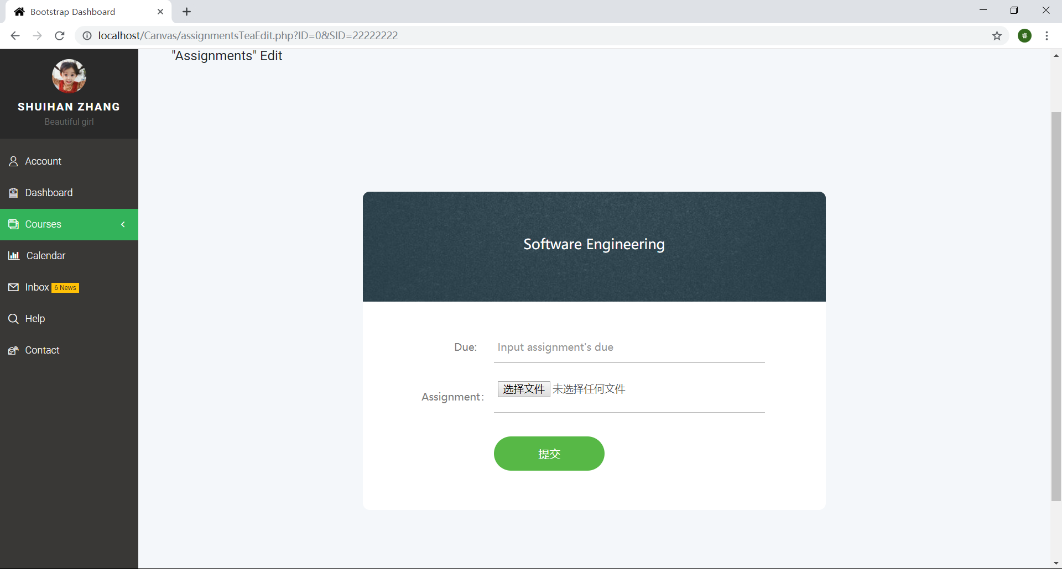

1. **Calendar**

Calendar是日历页面，用户可以在该页面查看特定日期的课程和事件，日历界面如下：

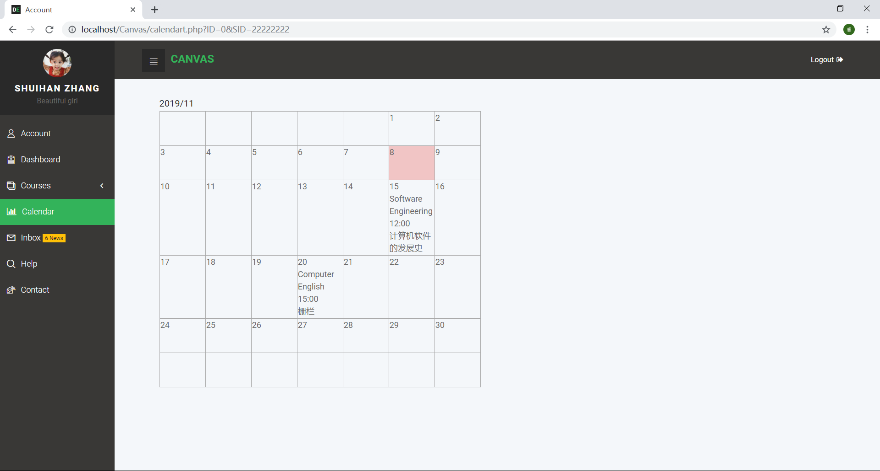

1. **Help**

Guidance帮助用户了解canvas系统的功能。

Problem解答了一些用户常见的问题。

如果用户还有其他疑问可以点击Others中的链接，这会跳转到Contact页面。

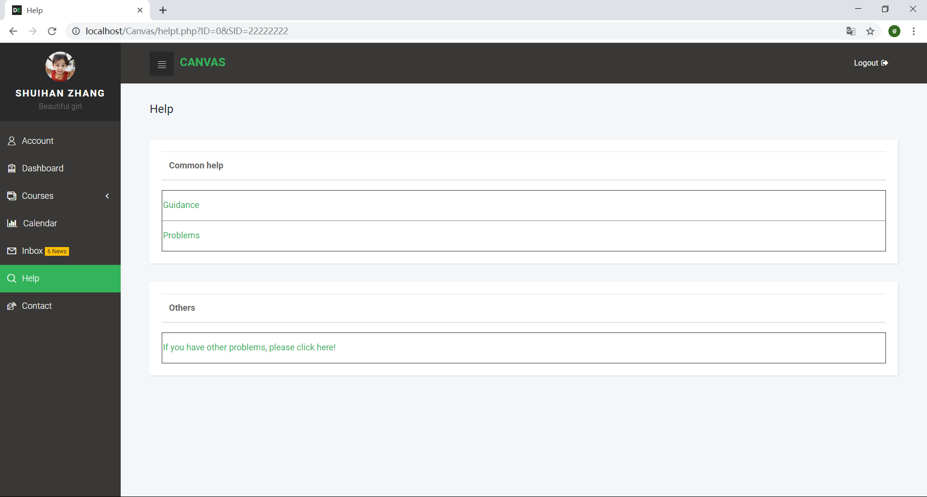

1. **Inbox**

收发信功能，信件用户名会自动识别老师和学生，并提示在前缀。

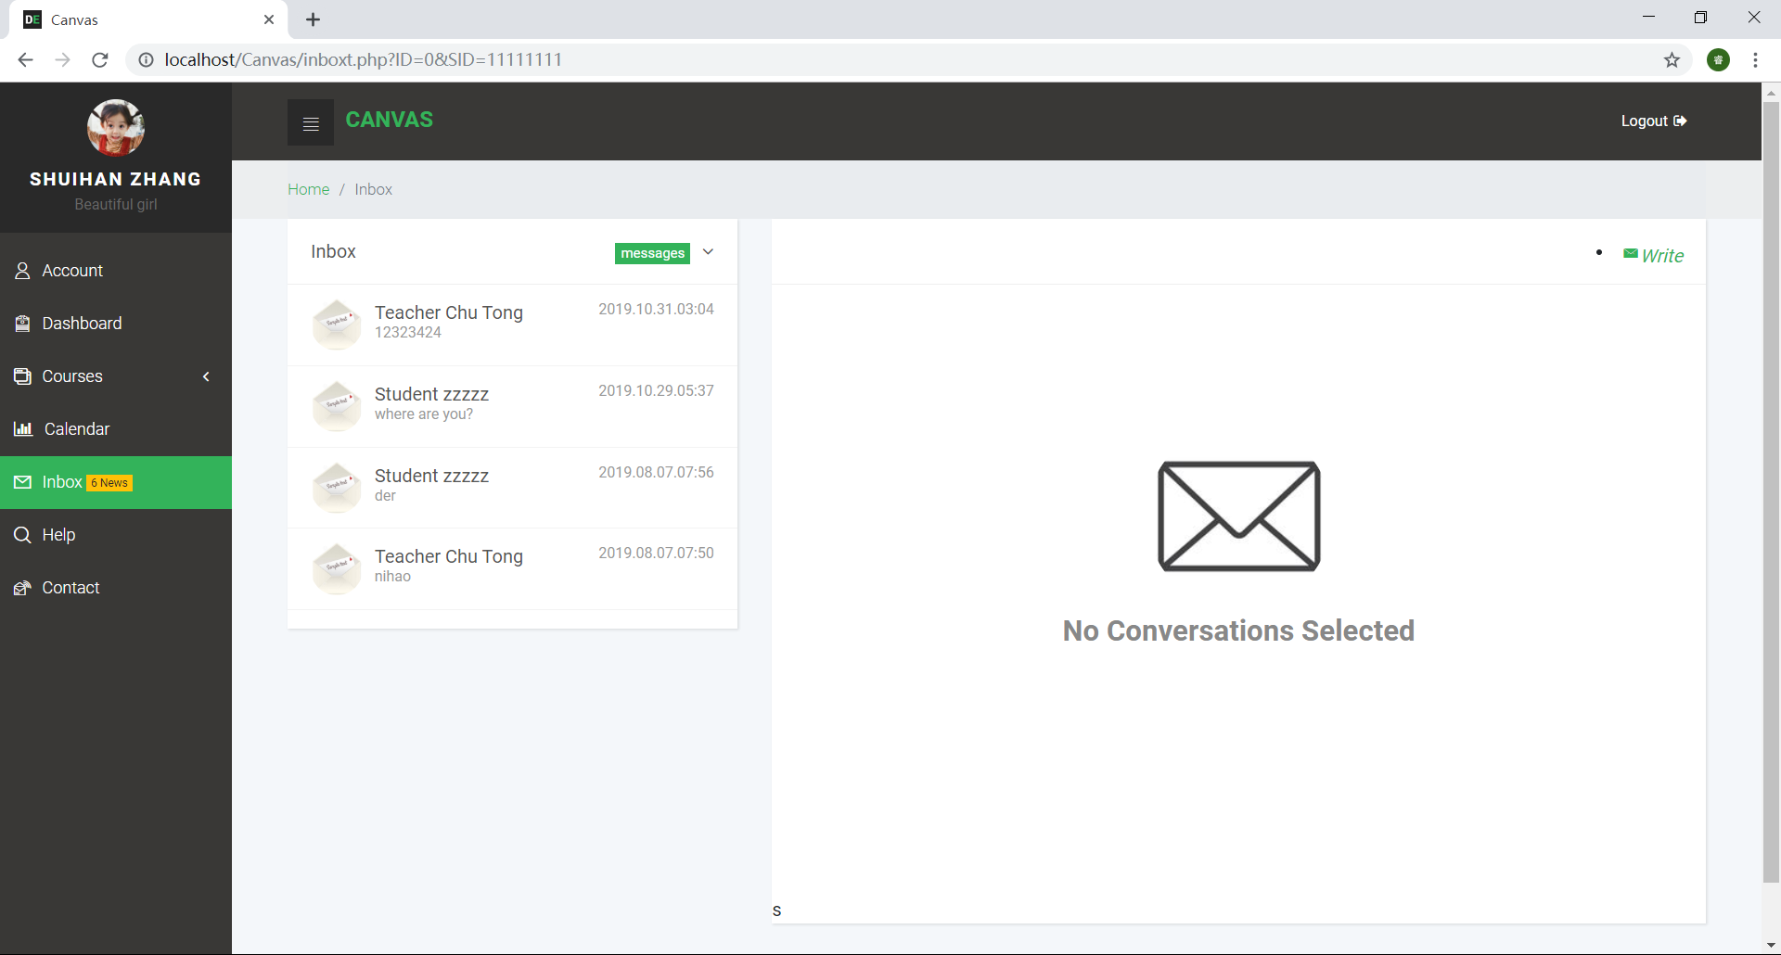

点击消息会在右边大框显示

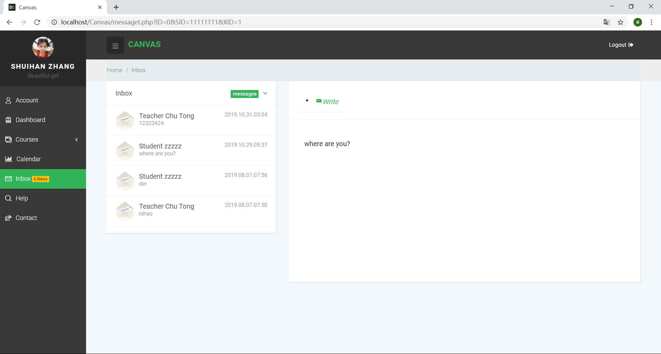

点击write可以写信

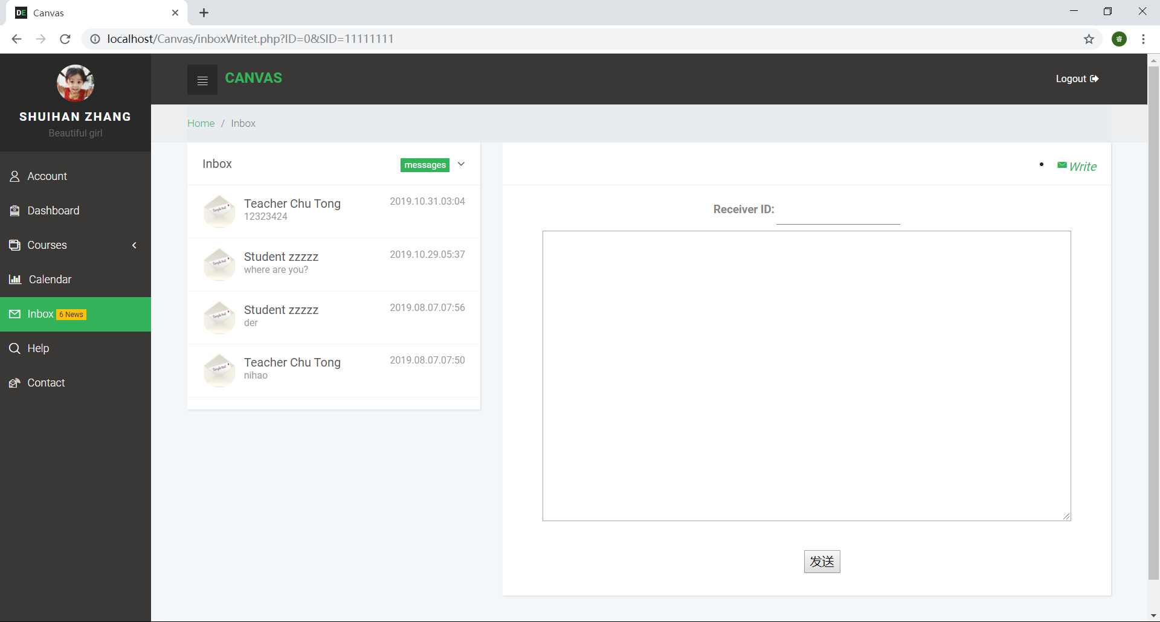

1. **Contact**

如有任何意见，可以在此页面填写完毕点击提交后发送给我们

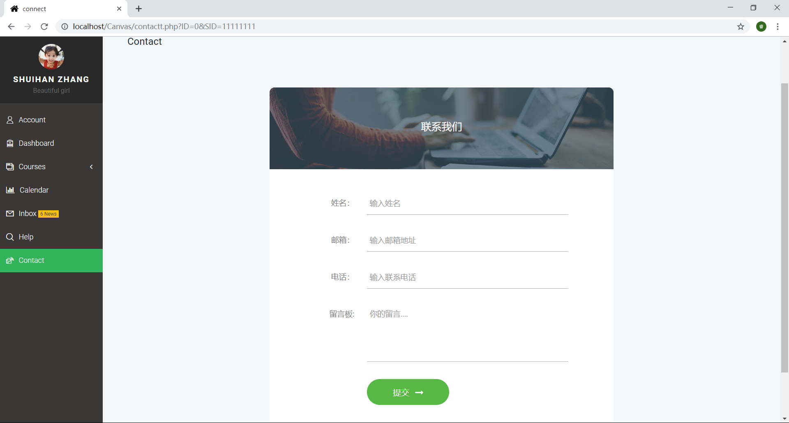

1. **管理员- Teacherlist**

显示所有的老师信息，包括老师教工号，姓名及邮箱信息。

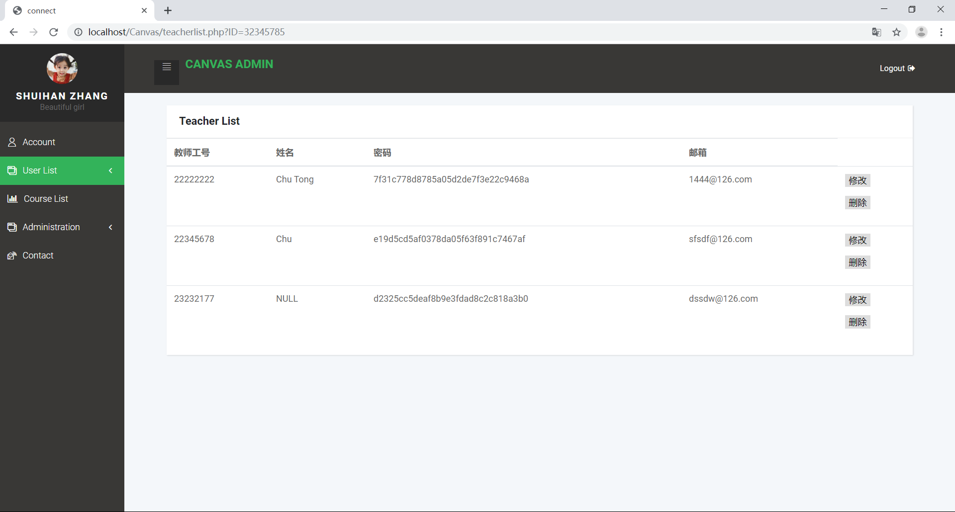

点击修改按钮，可以实现对相应教师的相关信息的修改。注意:不可修改教师的教工号。

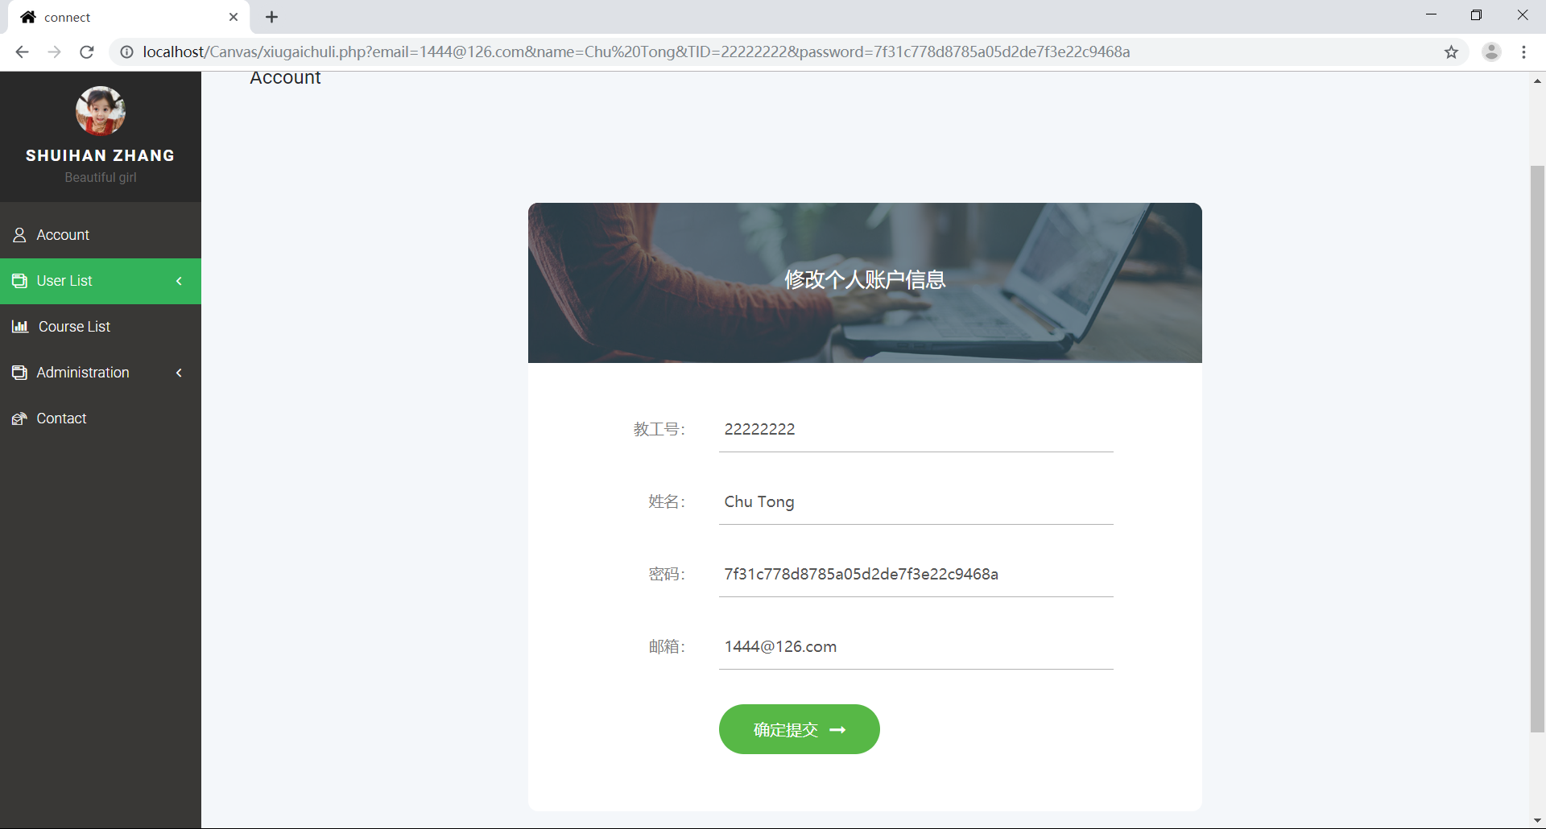

点击删除按钮，将注销掉相应教师的账号信息。

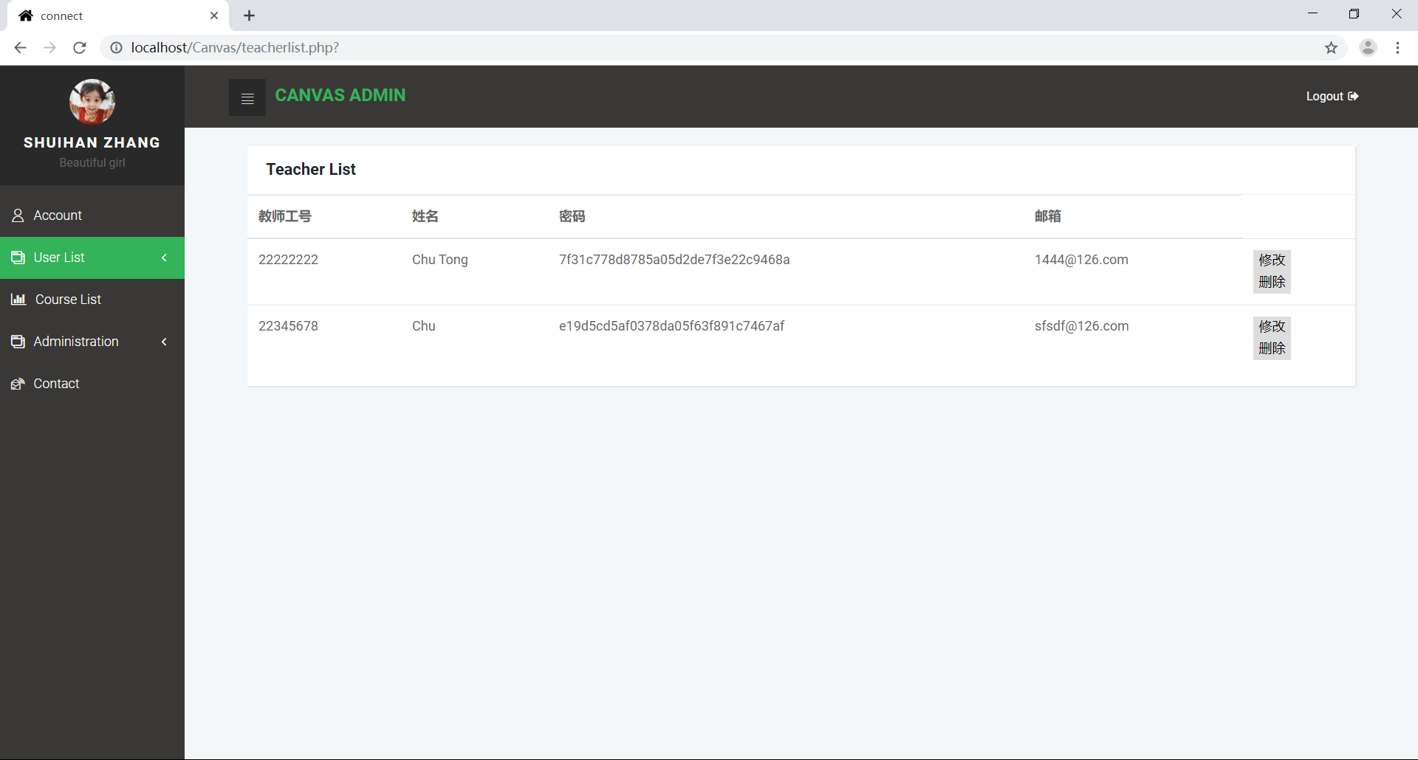

1. **管理员- Studentlist**

显示所有的学生信息，包括学生学号，姓名及邮箱信息。

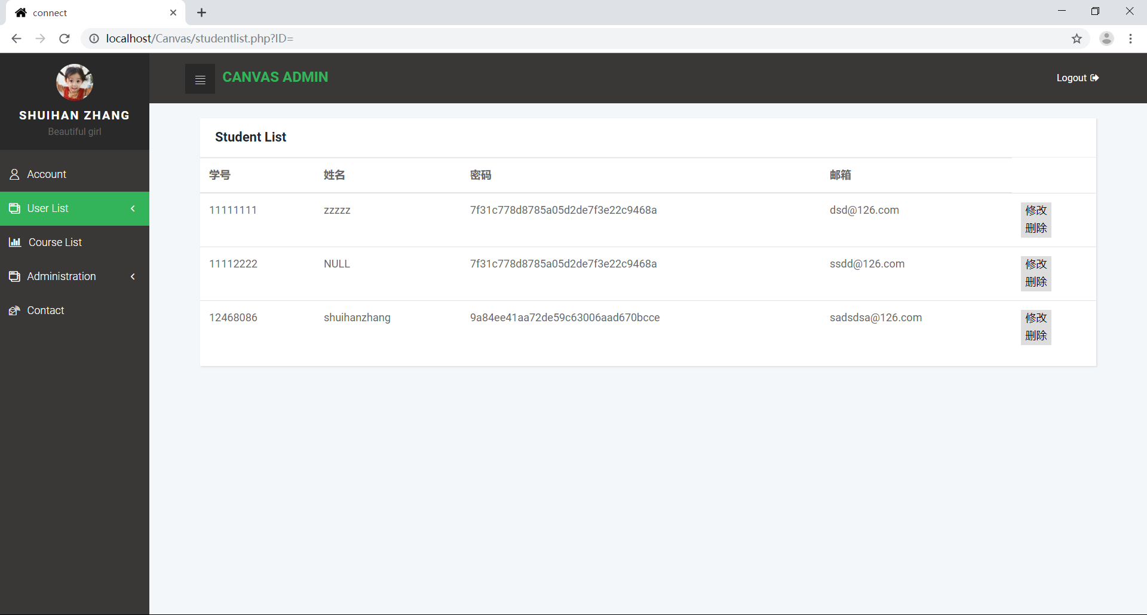

点击修改按钮，可以实现对相应学生的相关信息的修改。注意:不可修改学生的学号。

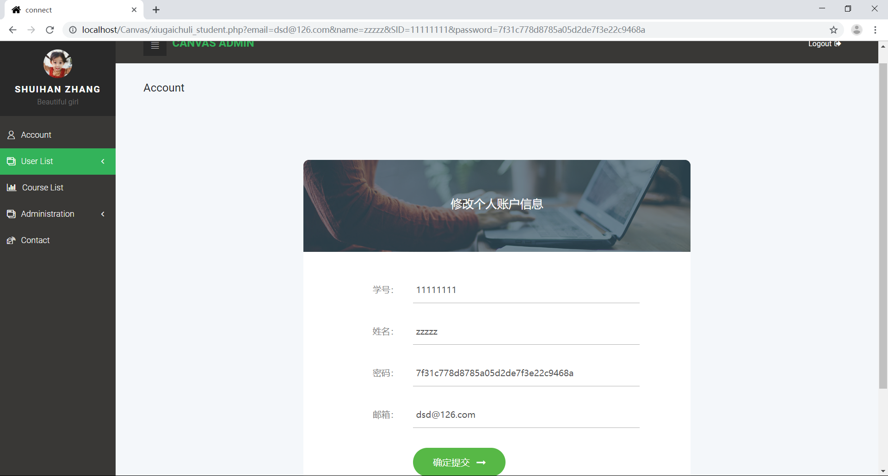

点击删除按钮，将注销掉相应学生的账号信息。

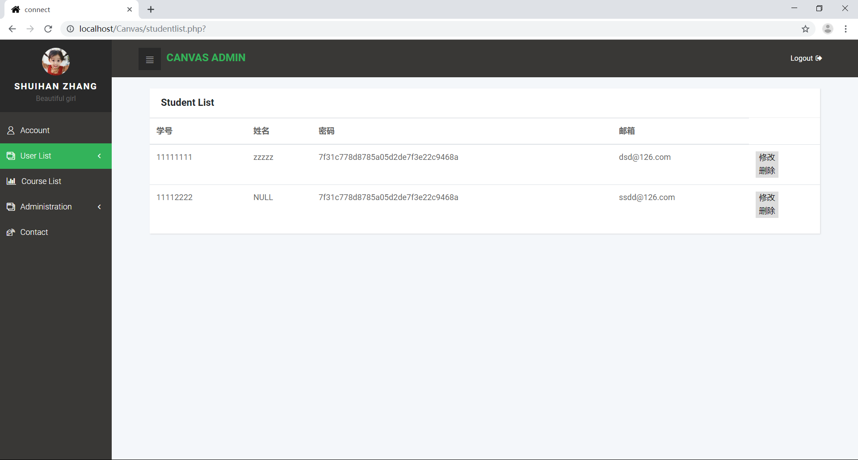

1. **管理员- Adminlist**

显示所有的管理员信息，包括管理员的ID号，姓名及邮箱信息。

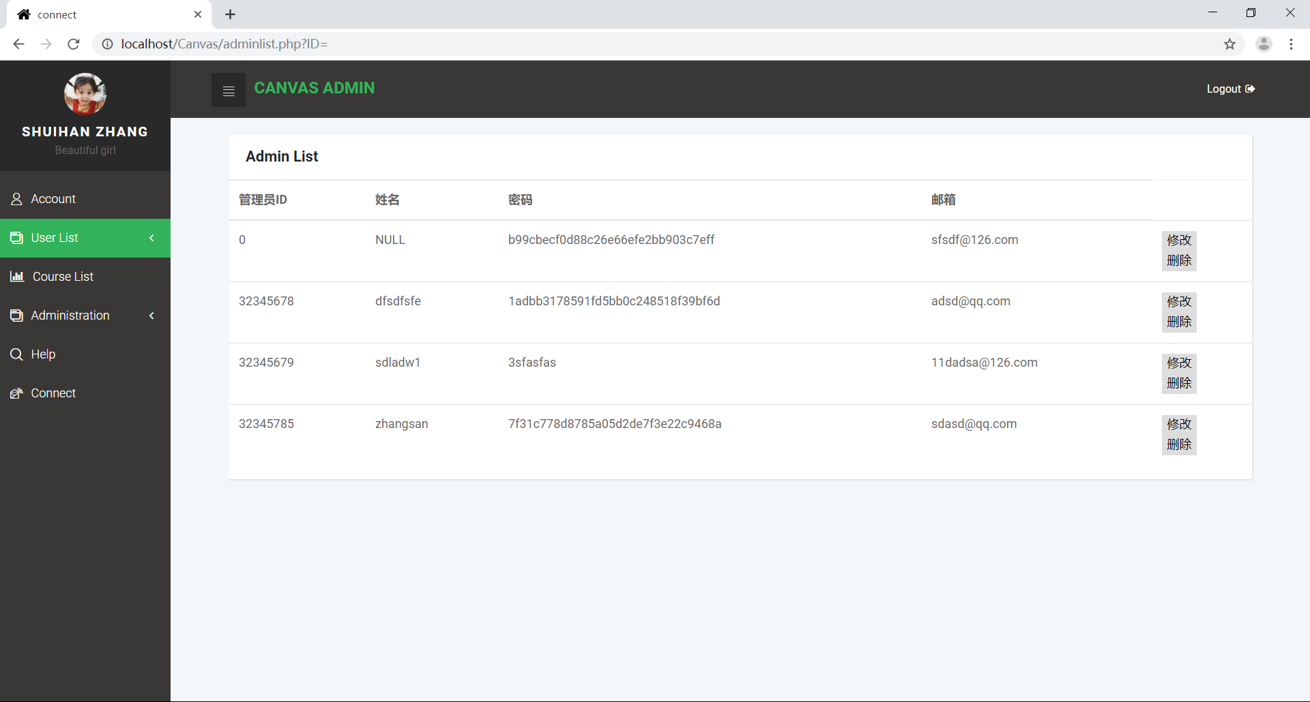

点击修改按钮，可以实现对相应管理员相关信息的修改。注意:不可修改管理员的ID号。

点击删除按钮，将注销掉相应管理员的账号信息。

1. **管理员- Courselist**

显示所有的课程信息，包括课程的名称，起止时间等相关信息。

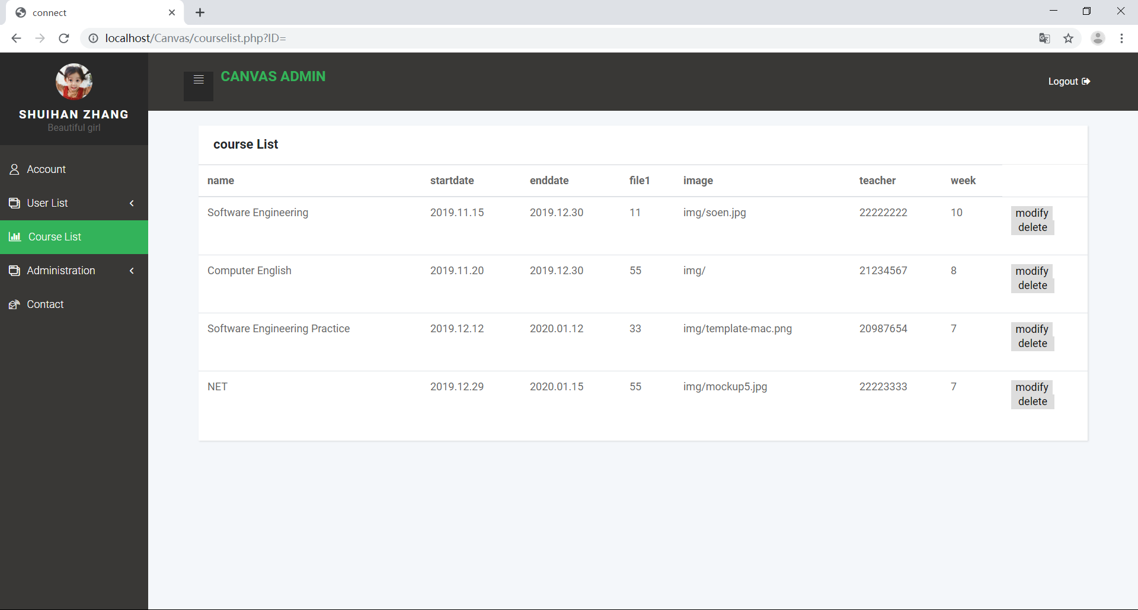

点击修改按钮，可以实现对相应课程的相关信息的修改。

点击删除按钮，将注销掉相应课程的所有信息。

1. **管理员- add user**

管理员可以实现增加用户的功能，其中用户可以为老师，学生，管理员。根据输入ID号的首位数字进行相应区分。

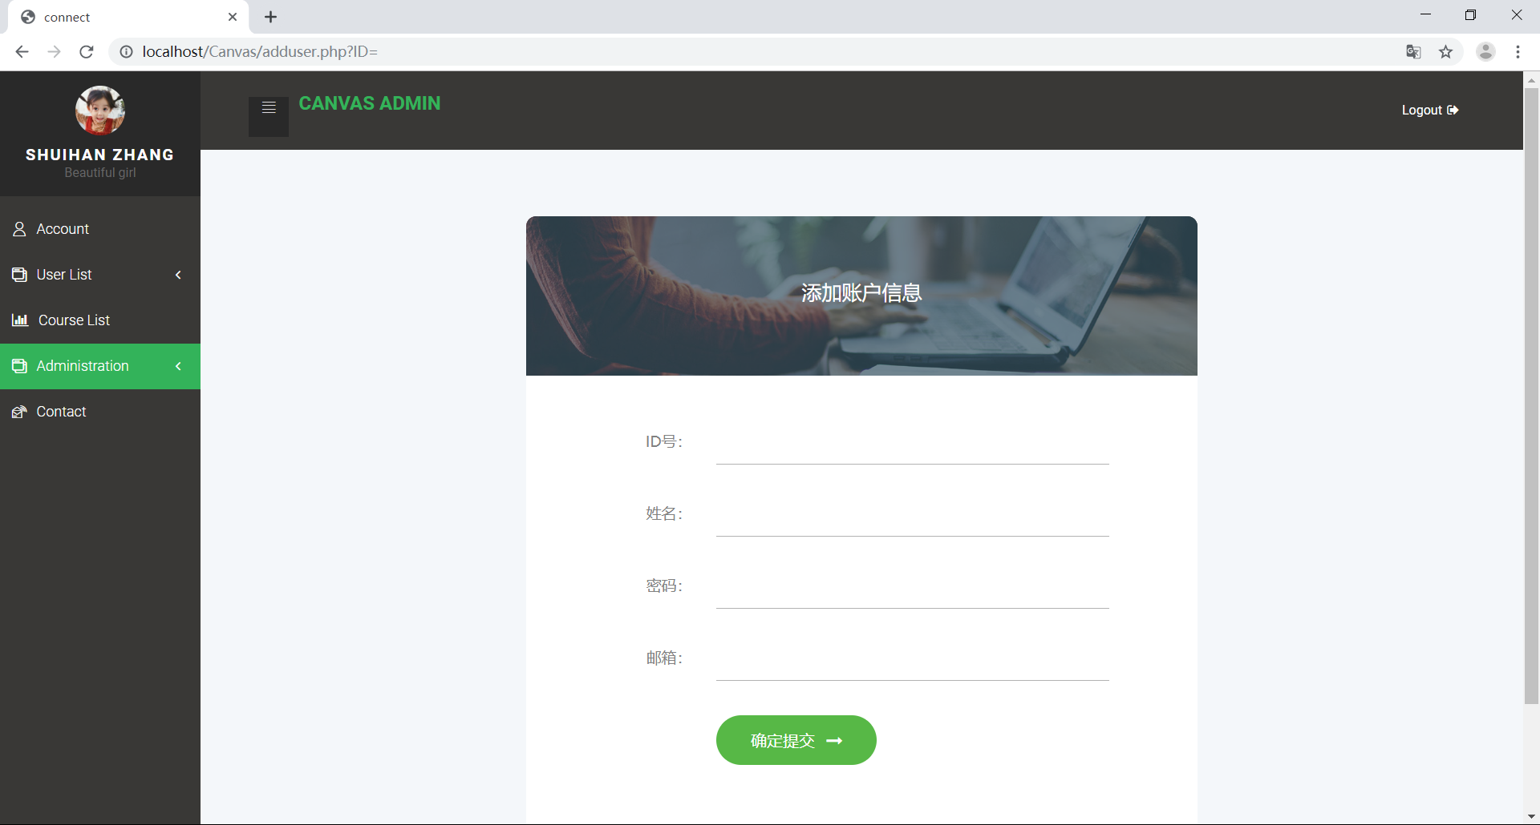

1. **管理员- add course**

管理员可以实现增加课程功能，包括增加课程的所有相关信息，以及相应的课程图片。

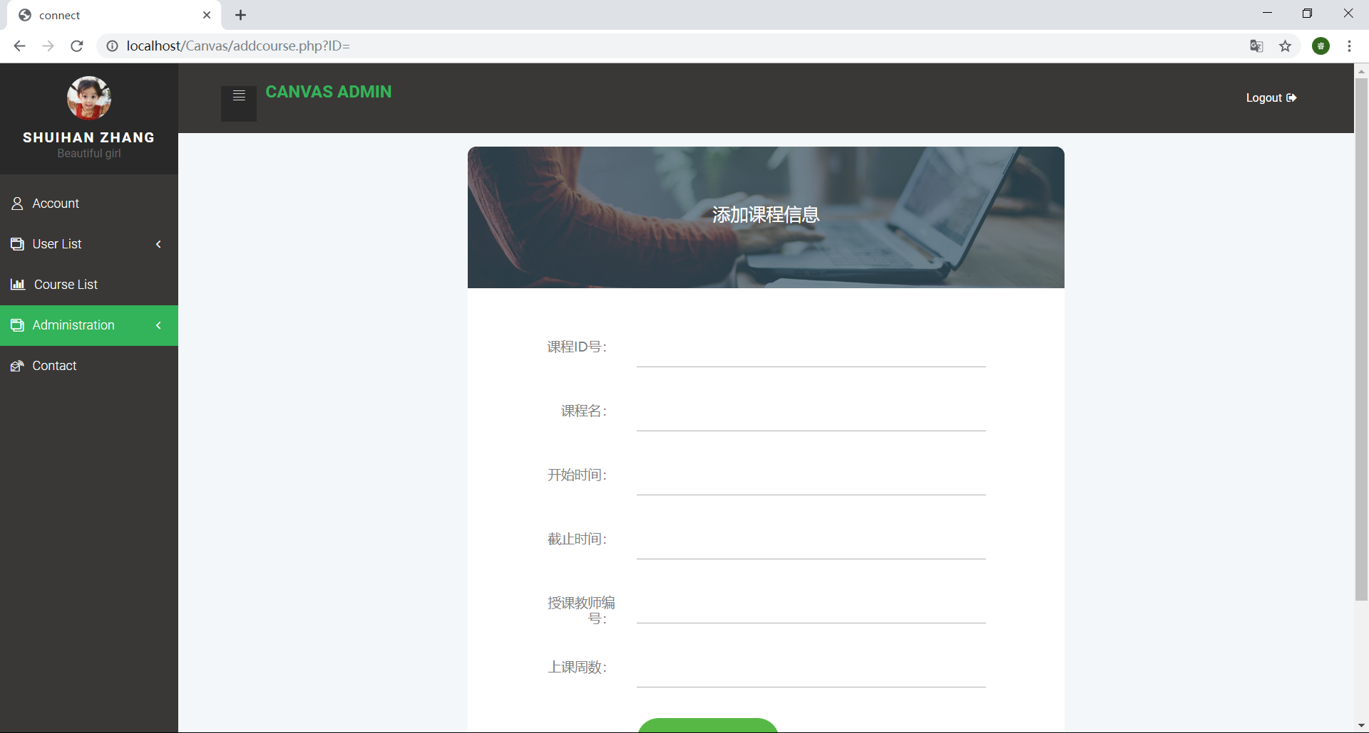

1. **管理员- Contact**

